Мастер-класс по оригами «Дымковский и городецкий кони» с детьми 5 – 6 лет
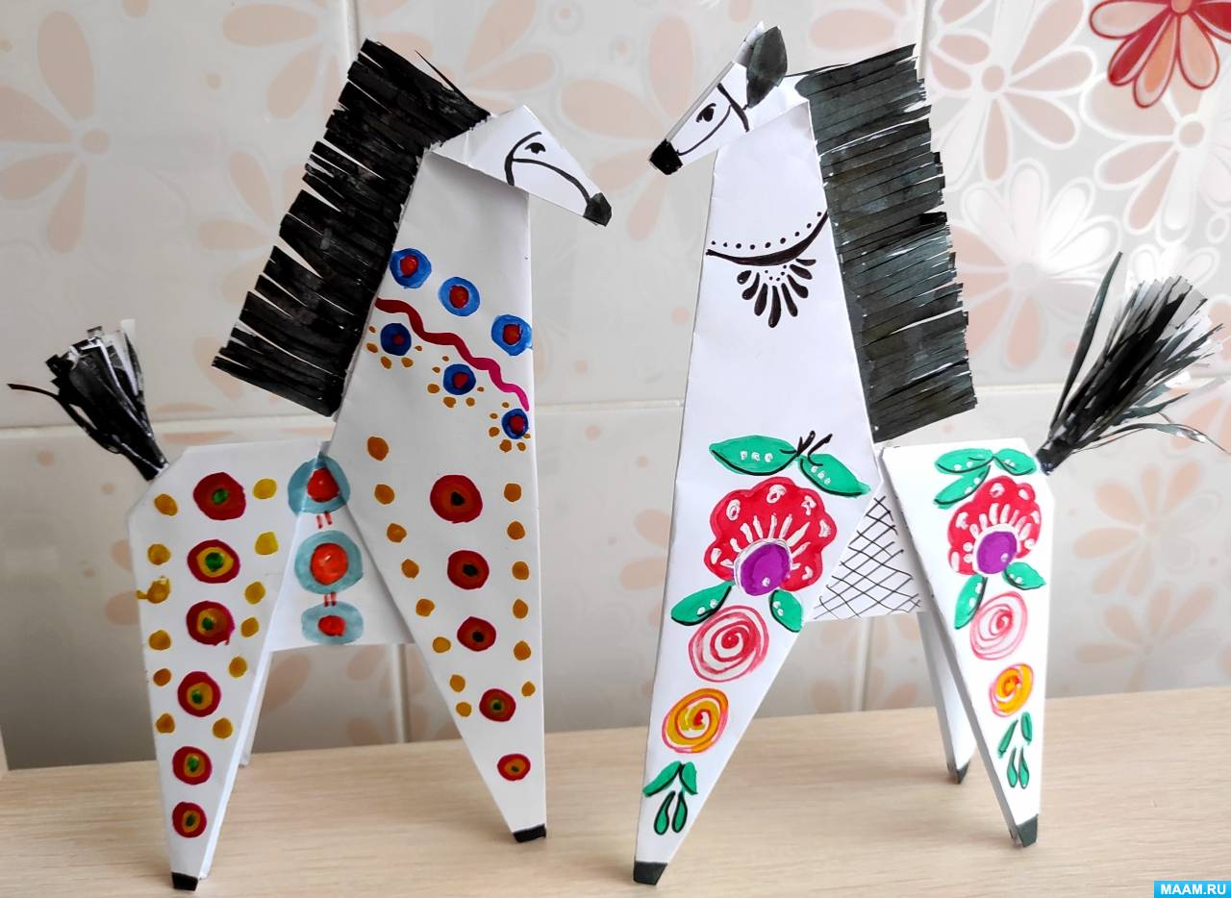
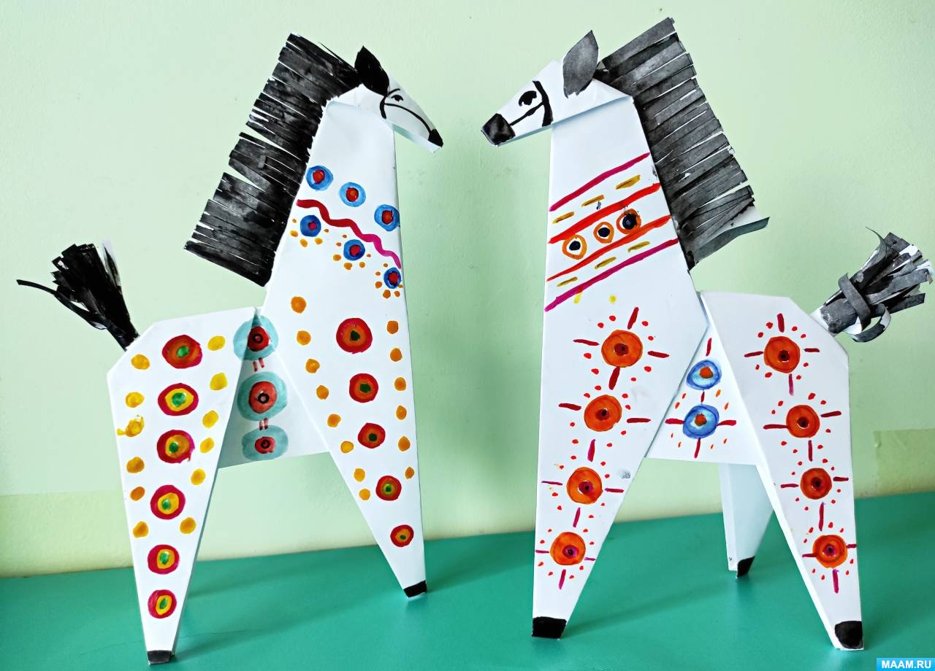
Цель: научиться делать фигурку из бумаги в технике оригами.
Задачи:
Обучающие: познакомить с разными приемами работы с бумагой.
Формировать умение следовать инструкции.
Развивающие: развивать мелкую моторику, память, внимание, активный словарь.
Воспитательные: воспитывать усидчивость, умение оценивать свою работу.
Для работы нам понадобиться
-белая бумага формат А-4
-ножницы, клей
-баночка для воды
-краски акварельные
-кисточки для рисования
-фломастеры
Ход работы
Наш конь делается из двух квадратных листов бумаги любого размера. У нас формат А-4
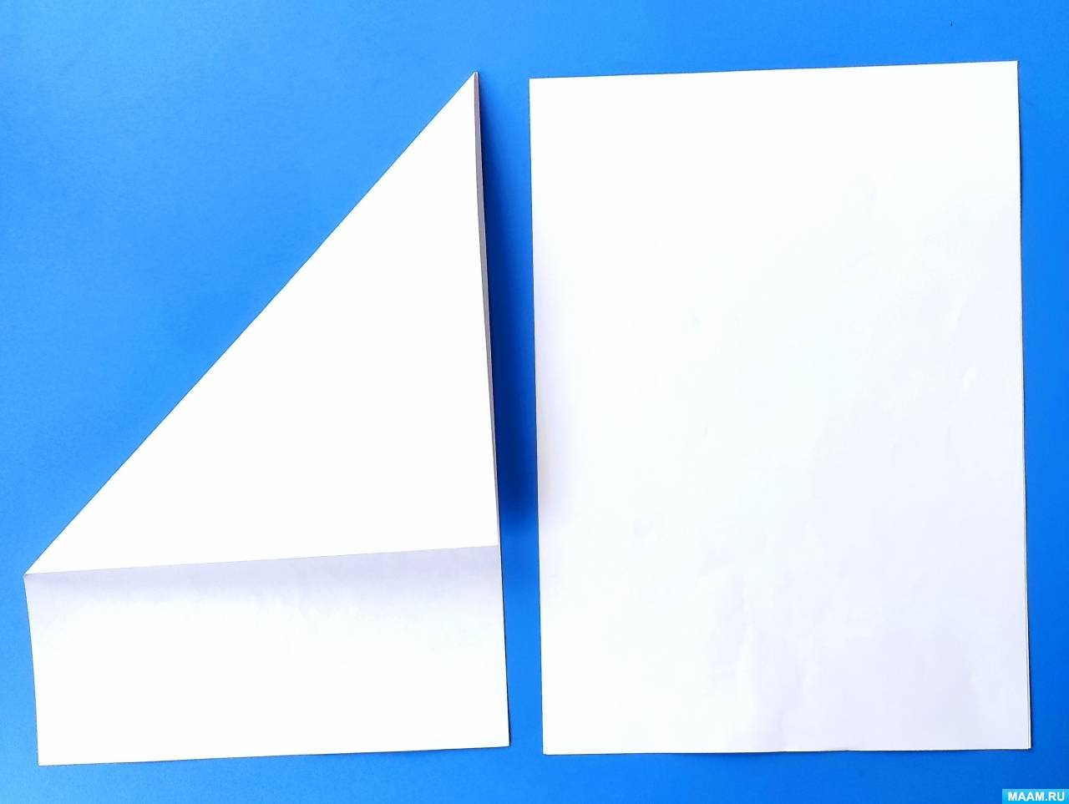
Согнем лист бумаги по диагонали, у нас получился треугольник. Лишнюю бумагу отрежем.
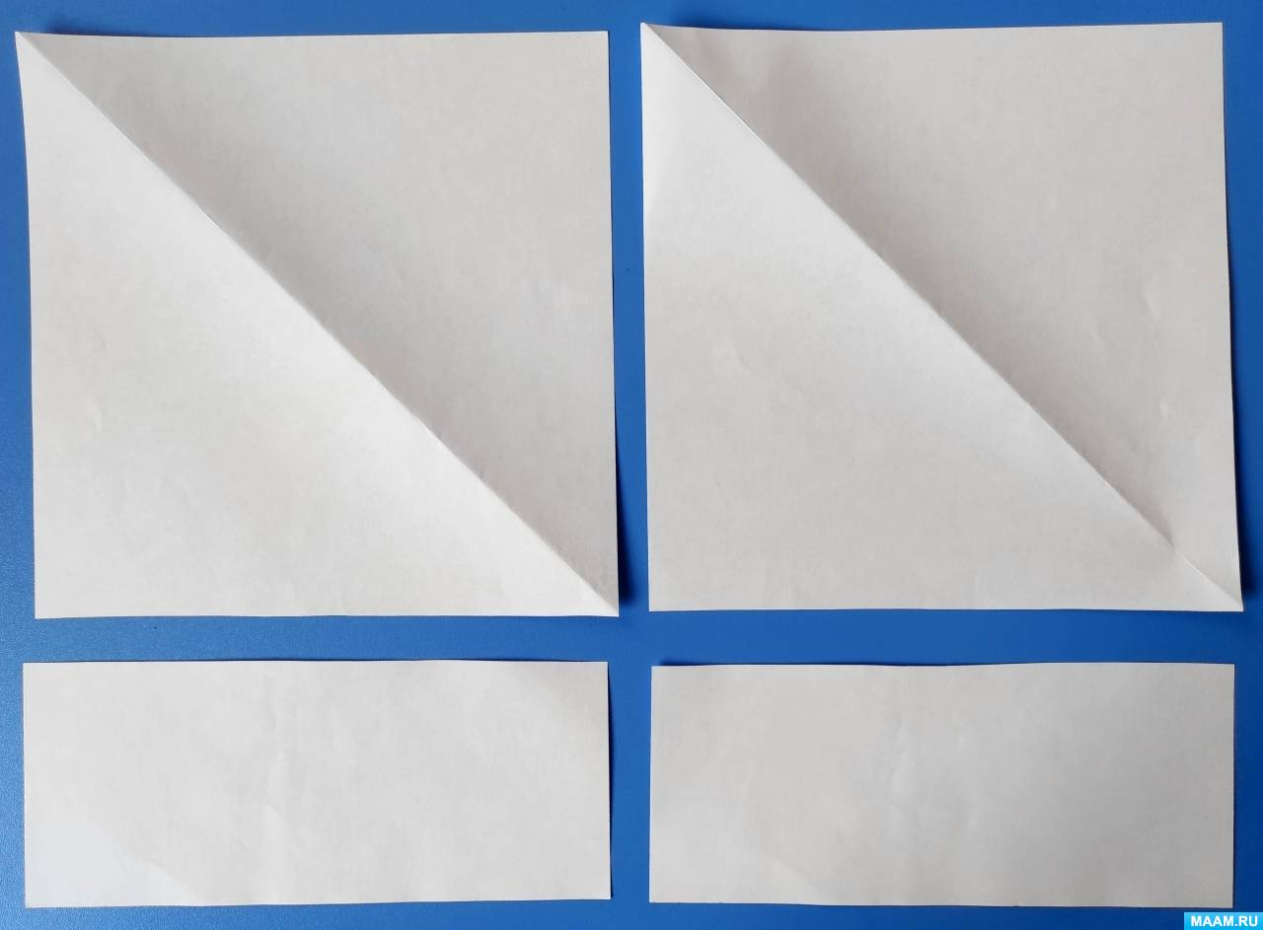
Получился квадрат. Обрезанные части не выбрасываем! Это будущие спинка, грива и хвост лошадки.
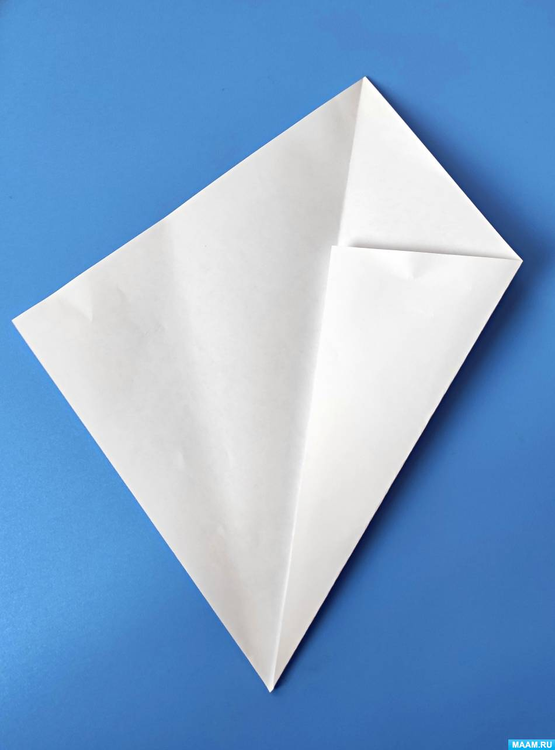
Далее складываем базовая форма «КРИСТАЛЛ».
Возьмем квадратный лист бумаги. Сложим квадрат по диагонали, наметив линию. Полученный треугольник распрямляем.

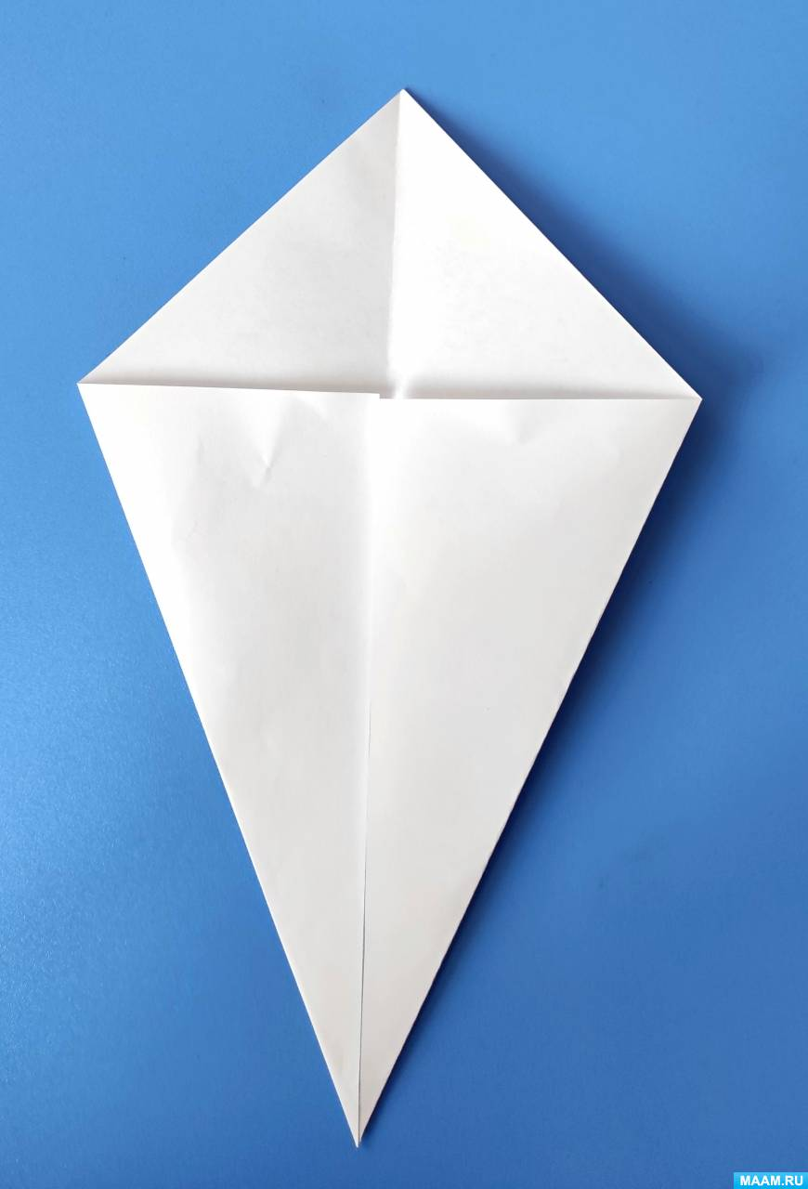

Боковые стороны квадрата сложим к диагональной линии.
Базовая форма «воздушный змей».
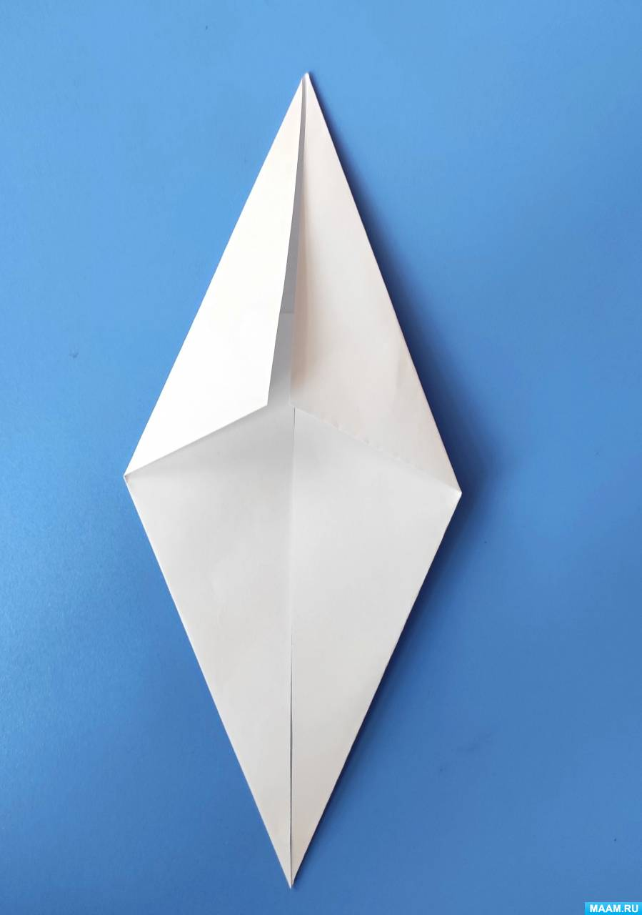
Далее согнуть к вертикали верхние стороны «воздушного змея».
Базовая форма «кристалл»
Затем сложим нашу заготовку пополам.
Аналогичным способом сделаем ещё одну такую же деталь.
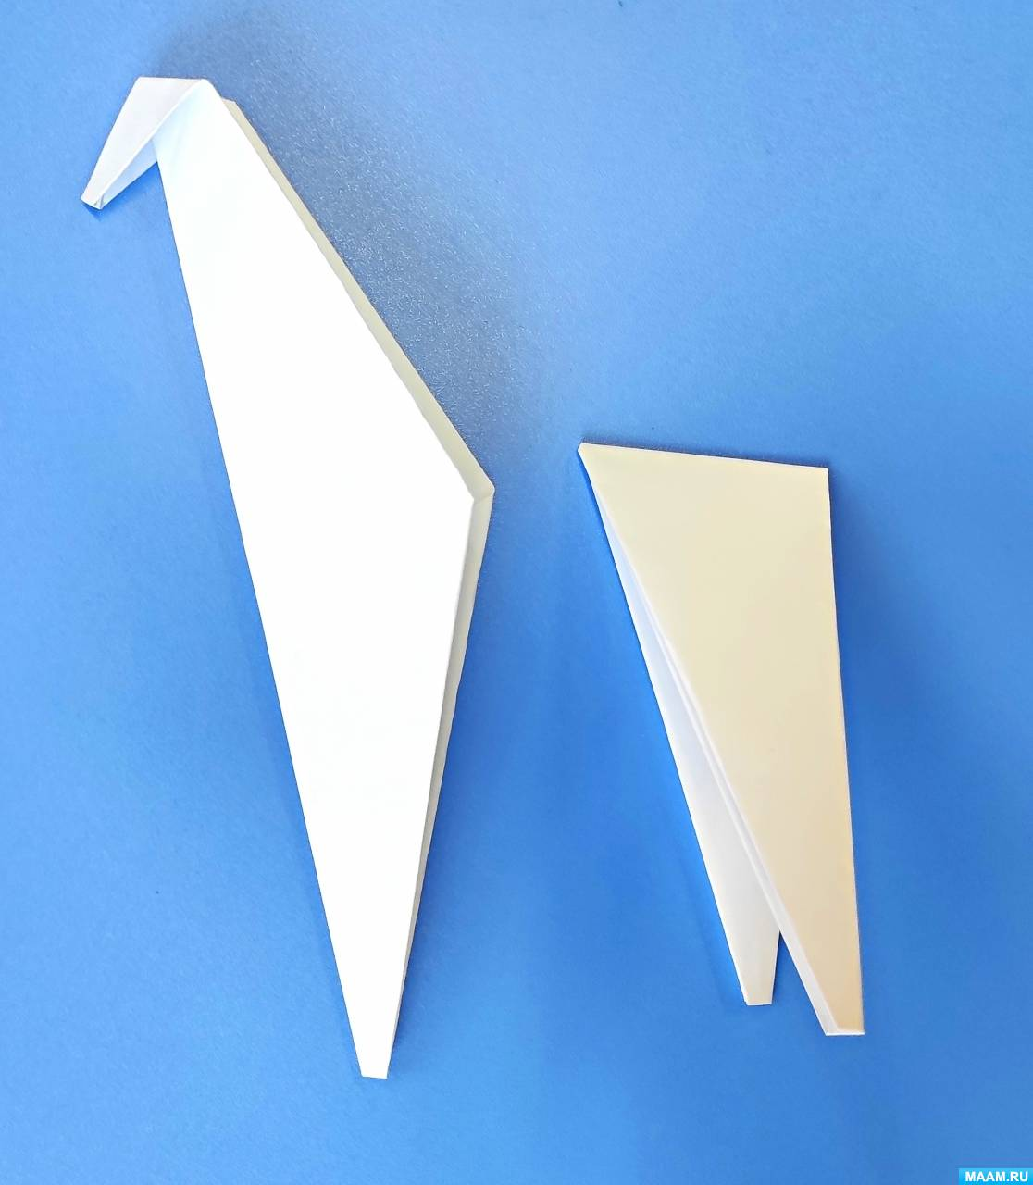
Сделаем голову нашей лошадке. Из второй детали сделаем задние ноги, сложим её пополам.
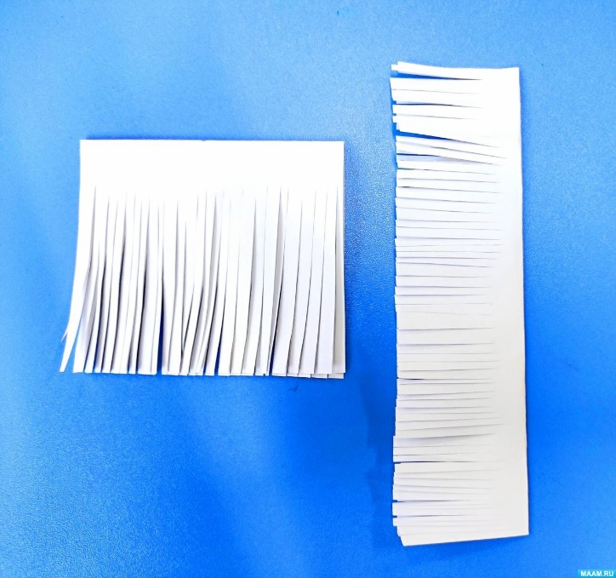
Первую обрезанную часть складываем вчетверо (это спинка, а вторую - разрезаем пополам (это грива и хвост). Затем нарезаем бахрому при помощи ножниц.
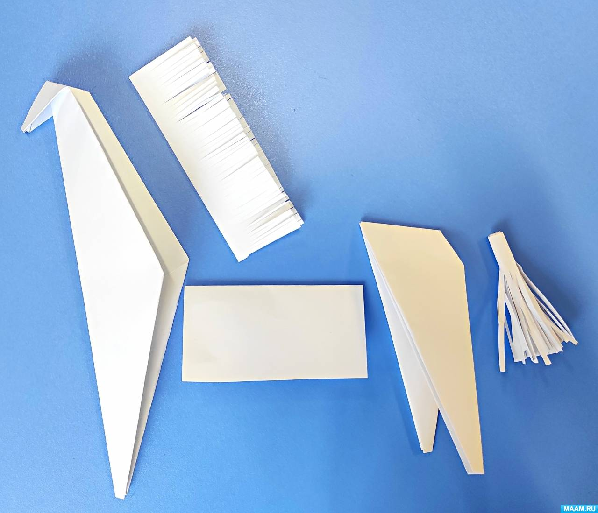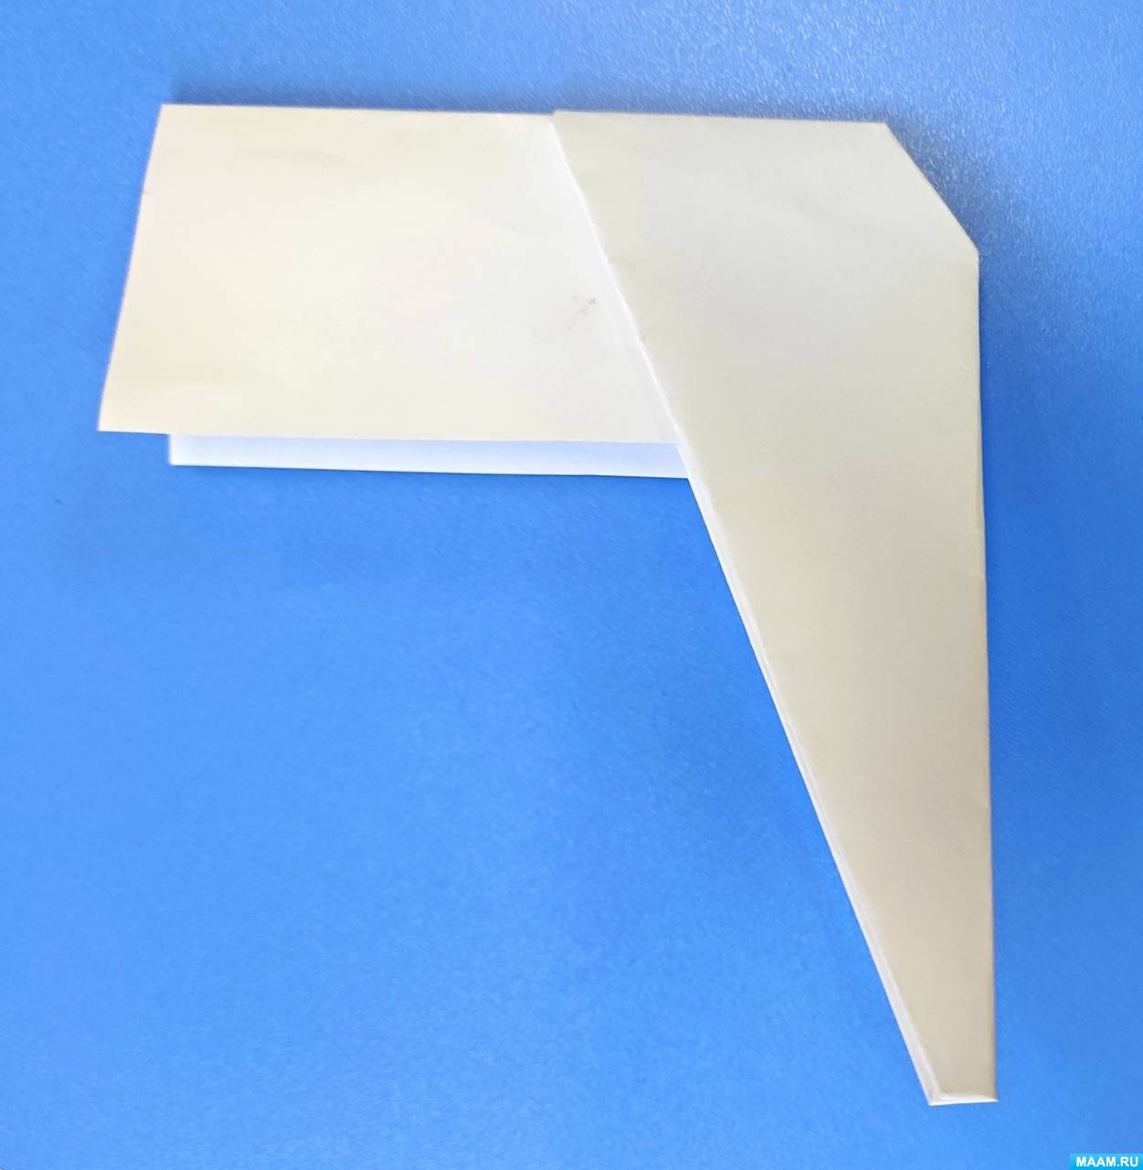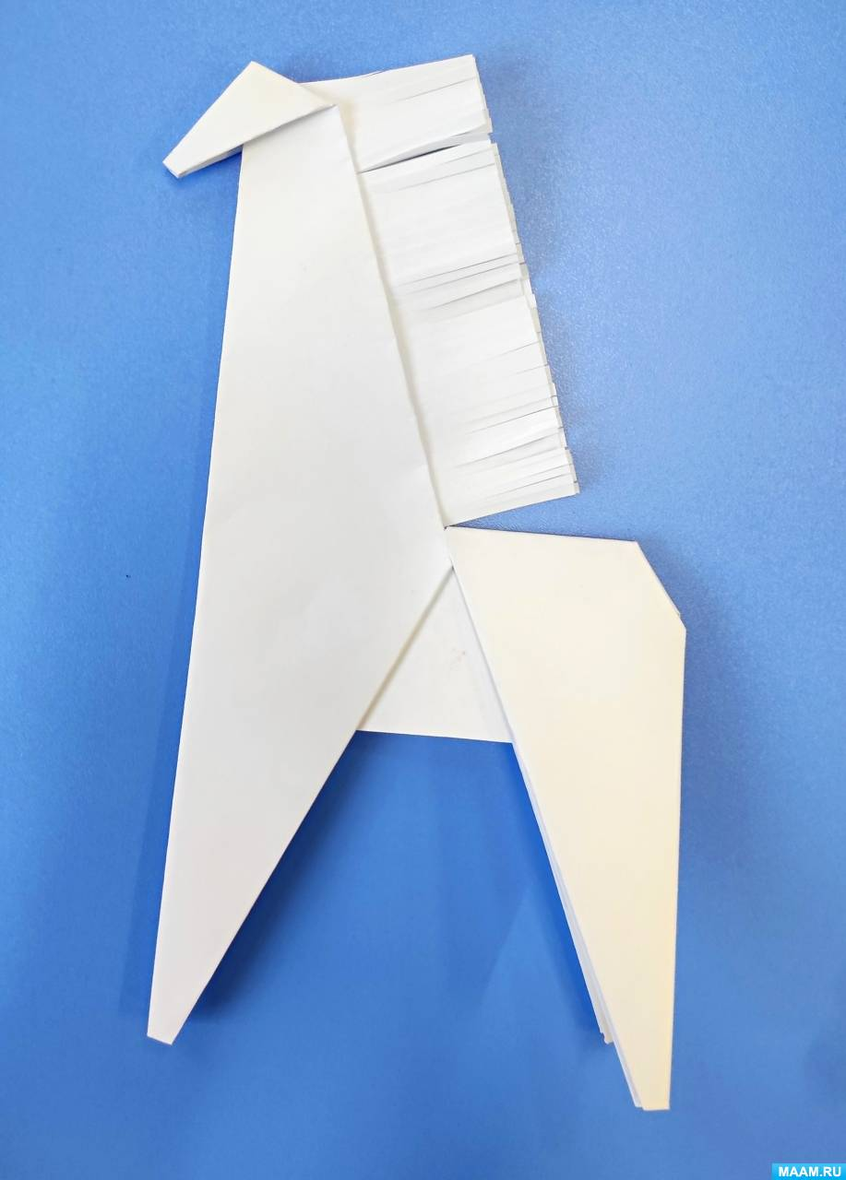
А теперь надо все детали соединить между собой.
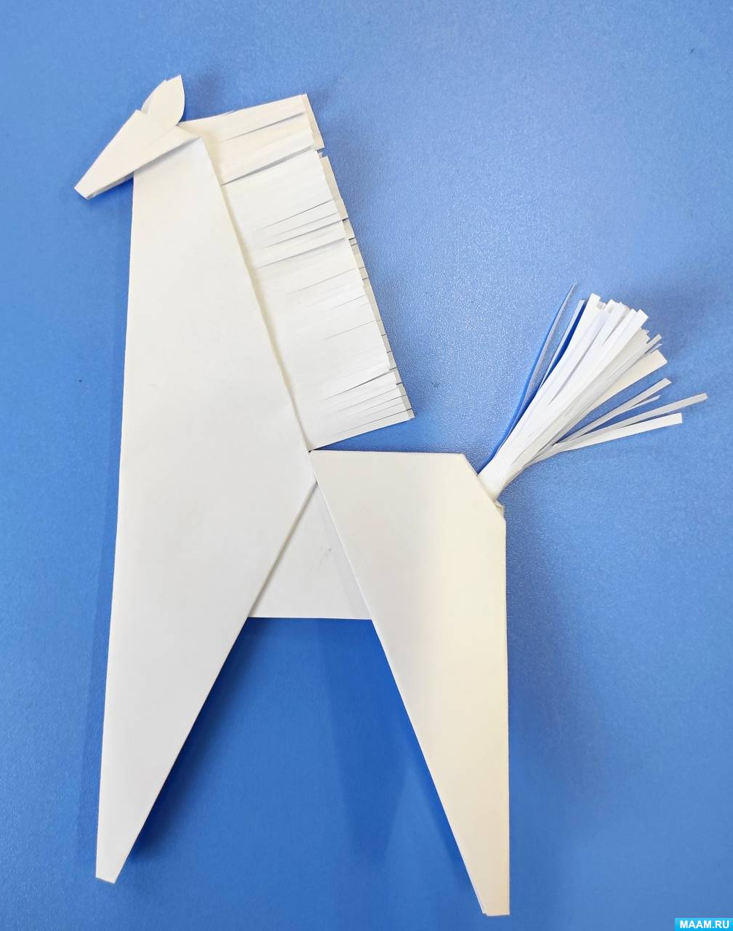
Наш конь оригами готов.
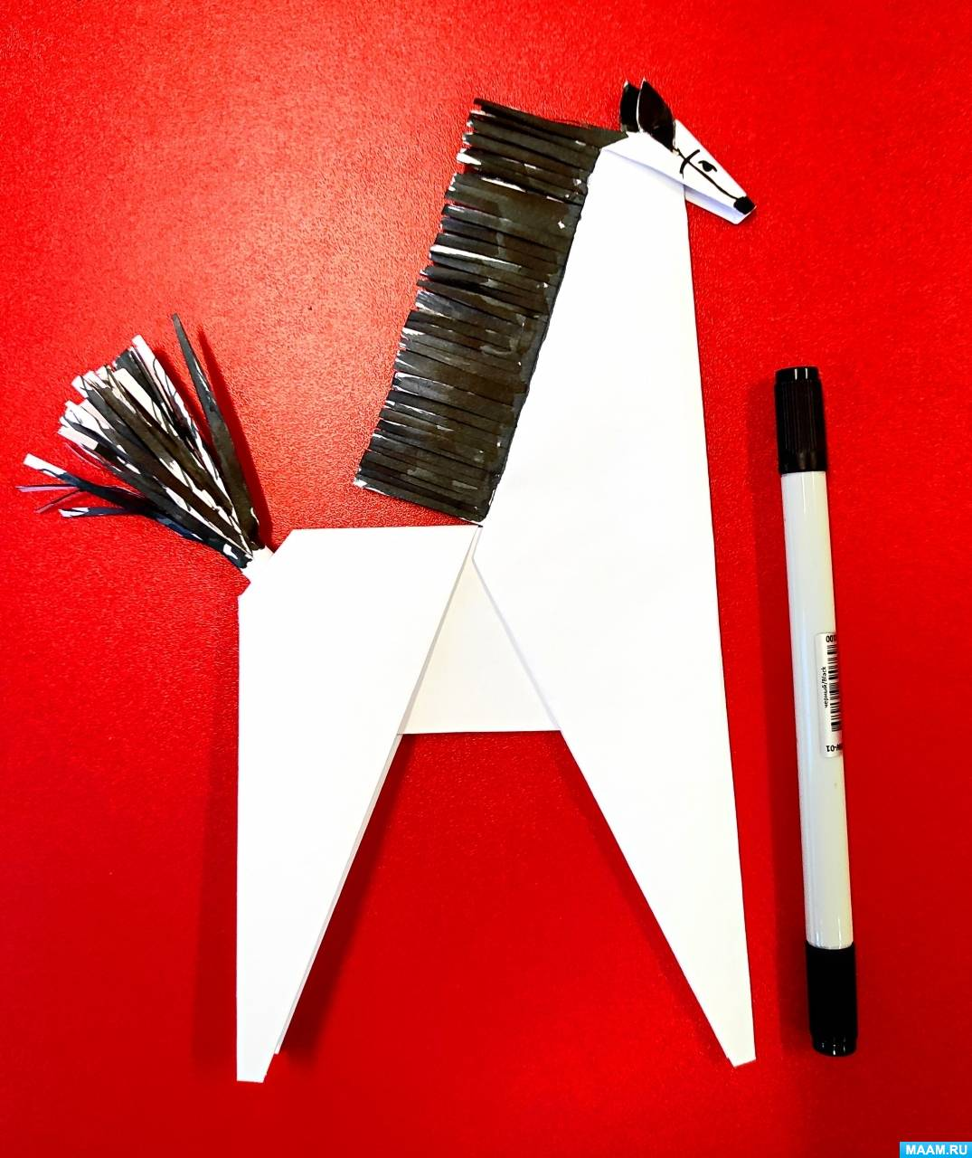
Теперь его надо расписать по своему усмотрению. Каждый промысел по-своему изображает коня.
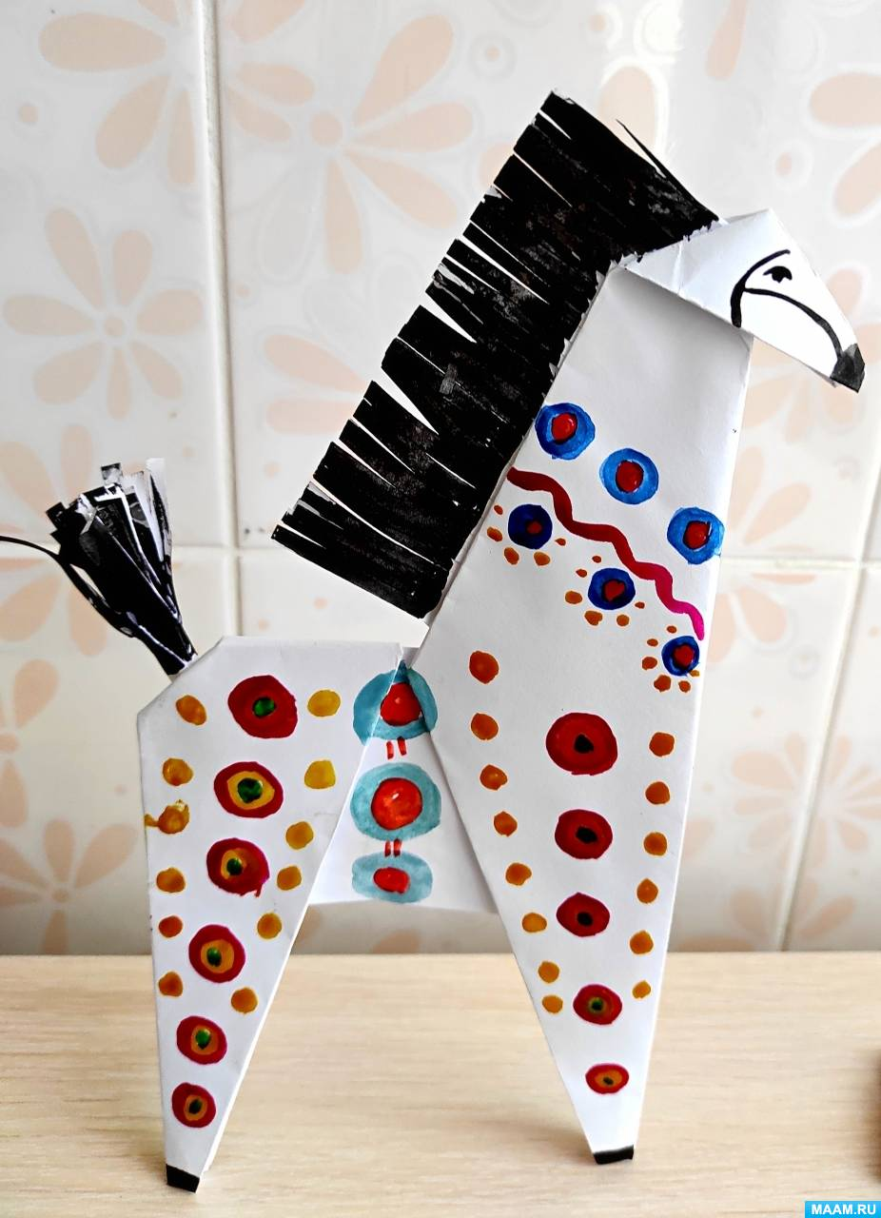
Дымковский конь выглядит празднично и нарядно.
Традиционно коня изображают в ярко-голубой расцветке или в «яблочко».
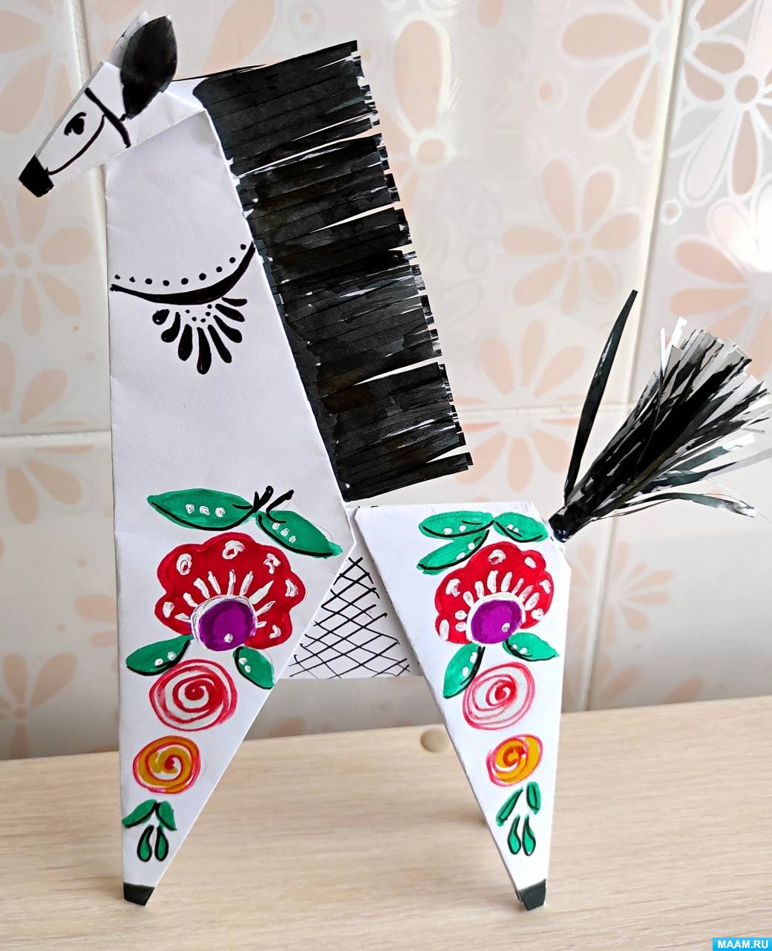
Городецкий конь - выразительный, изящный, сказочный, всегда окружён диковинными цветами.
